**Lucrare de laborator nr.2**

**Nume:** Moscalu Daniel Vladimir

1. **Construirea topologica de retea si configurarea conform tabelului:**
2. 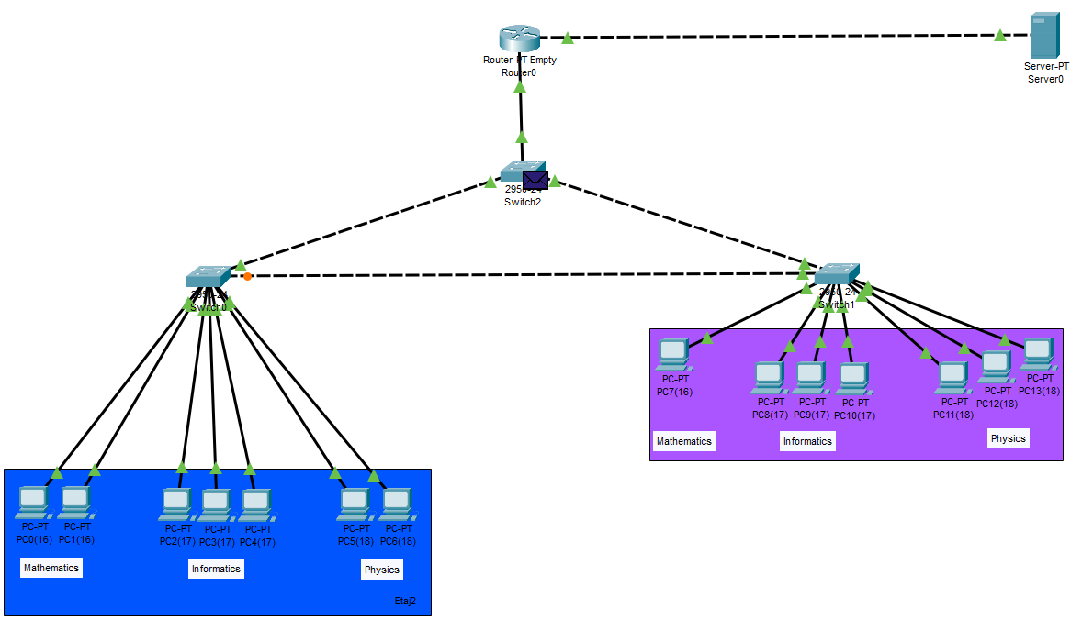
3. **A) Deplasarea pachetelor ARP/ICMP intre host-urile din VLAN-ul 17: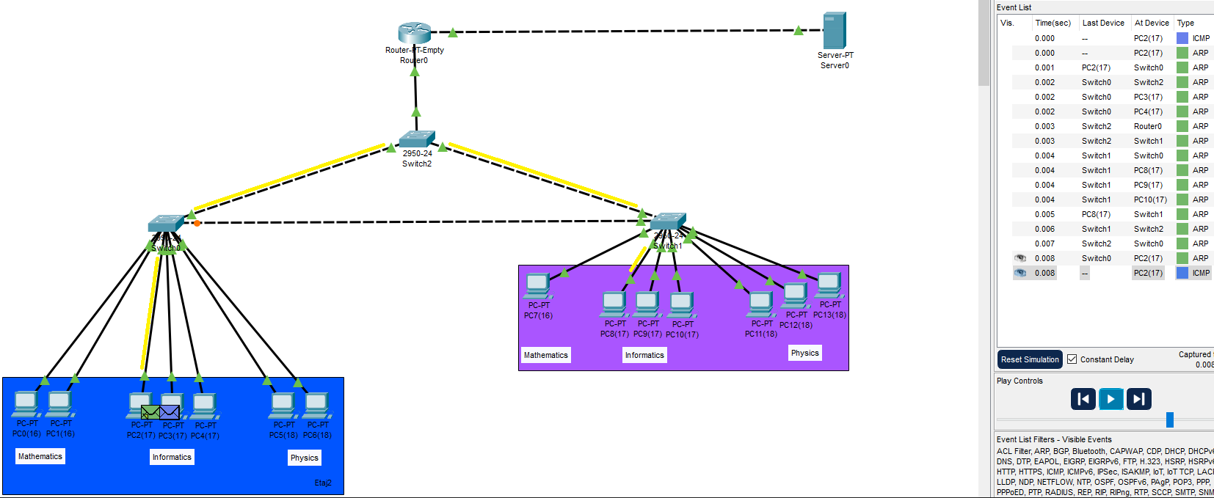 De la PC2 la PC3 in VLAN 17:**

* PC2 trimite un pachet ARP pentru a afla adresa MAC a PC3.
* Switch0 primeste pachetul ARP si il transmite doar pe porturile aferente VLANului 17.
* PC3 primeste pachetul ARP si raspunde cu adresa MAC.
* Switch0 invata adresa MAC a PC3 si o asociaza portului corespunzator in VLAN 17.
* PC2 trimite pachetul ICMP catre PC3.
* Switch0 primeste pachetul ICMP si il transmite doar pe porturile VLANului 17.

**B) Deplasarea pachetelor ARP/ICMP intre host-urile din VLAN-urile 17 si 18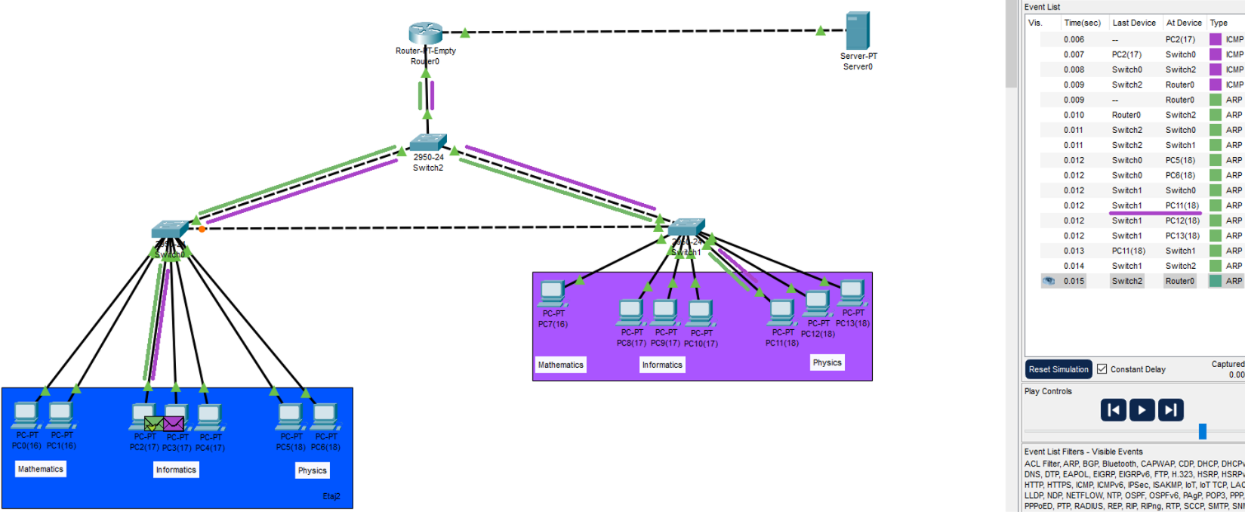 De la PC2 in VLAN 17 la PC11 in VLAN 18:**

* PC2 trimite pachet ARP.
* Switch0 primeste si transmite pachetul pe porturile VLANului 17.
* Routerul primeste pachetul pe interfata sa VLAN 17.
* Routerul raspunde cu adresa MAC si adresa IP pentru PC2.
* Switch1 primeste si transmite pachetul pe porturile VLANului 18.
* PC11 primeste pachetul ARP si raspunde cu adresa MAC.
* Switch1 invata adresa MAC a PC11 si o asociaza portului corespunzator in VLAN 18.
* PC2 trimite pachetul ICMP catre PC11.
* Switch0 primeste pachetul ICMP si il transmite catre router pe interfata sa VLAN 17.
* Routerul primeste pachetul pe interfata sa VLAN 17, inlatura eticheta VLAN si transmite pachetul catre interfata sa VLAN 18.
* Switch1 primeste pachetul ICMP si il transmite doar pe porturile VLANului 18.
* PC11 primeste pachetul ICMP.

Momentul in care un switch insereaza in cadrul pachetului identificatorul VLAN-ului si momentul in care identificatorul este eliminat:

* Inserarea identificatorului VLAN:
* Atunci cand un switch primeste un pachet de pe un port intr-un anumit VLAN, adauga eticheta VLAN (tag) la inceputul cadrului Ethernet. Acesta contine informatii despre VLANul din care provine pachetul.
* Eliminarea identificatorului VLAN:
* Cand un switch transmite un pachet pe un port catre un alt switch sau catre un dispozitiv, el elimina eticheta VLAN din cadrul Ethernet si il trimite fara eticheta. Routerul, in schimb, poate sa pastreze eticheta VLAN si sa o utilizeze pentru rutare inter-VLAN.

Aceasta functionalitate de etichetare si eliminare a etichetei VLAN este esentiala pentru segmentarea traficului in retelele VLAN.

1. **Eliminati serverul si inlocuiti routerul cu L3 switch:** **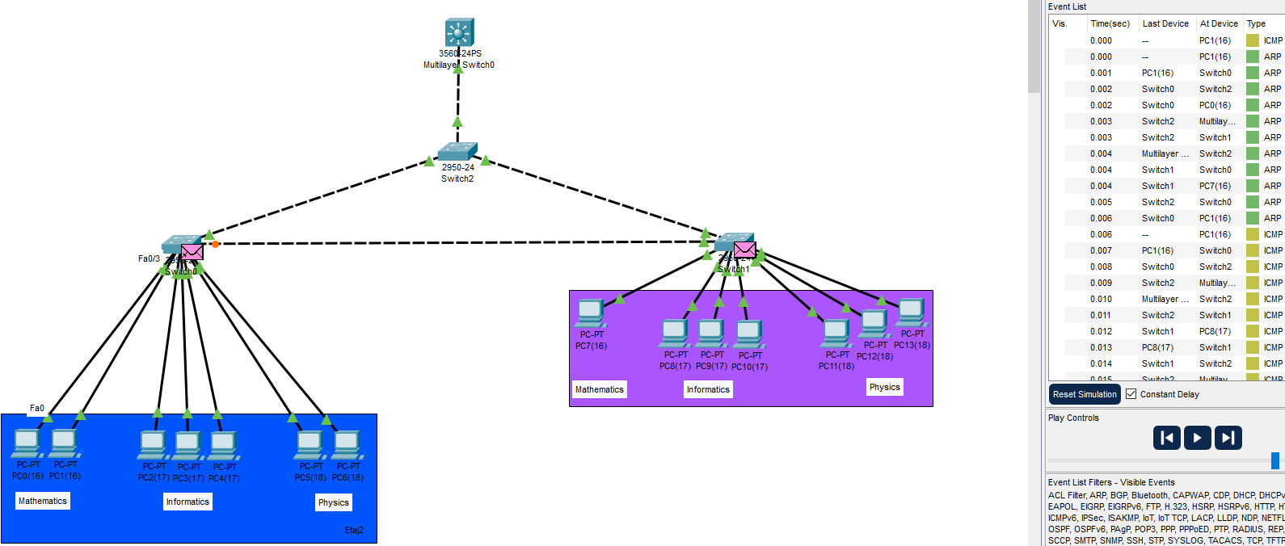  
     
   PC1 – Switch0 – Switch2 – Switch1 – PC7 (Same network)**Logica de comunicare este asemanatoare cu explicatia din punctul 3A si 3B **  
   PC0 – Switch0 – Switch2 – L3Switch – Switch2 – Switch1 – PC8 (Different networks)**